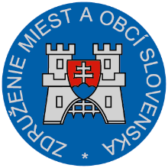

Materiál na rokovanie
Hospodárskej a sociálnej rady SR

dňa 15. apríla 2019
K bodu č. 10

Stanovisko ZMOS
k návrhu zákona, ktorým sa mení a dopĺňa zákon č. 442/2012 Z. z. o medzinárodnej pomoci a spolupráci pri správe daní v znení neskorších predpisov a ktorým sa menia a dopĺňajú niektoré zákony

Všeobecne k návrhu:
Cieľom predkladaného materiálu je zvýšenie daňovej transparentnosti a účinný boj proti nežiaducim cezhraničným daňovým praktikám spoločností úpravou povinnej automatickej výmeny informácií v oblasti daní v súvislosti s cezhraničnými opatreniami podliehajúcimi oznamovaniu medzi príslušnými orgánmi členských štátov EÚ - tzv. smernica DAC 6. Predložený návrh zákon má preventívne znižovať riziko používania praktík agresívneho daňového plánovania a vytvárať prostredie pre spravodlivejšie zdaňovania.

Pripomienky k návrhu:
ZMOS k návrhu zákona neuplatňuje žiadne pripomienky.
Záver:
ZMOS navrhuje, aby Hospodárska a sociálna rada SR odporučila predložený návrh zákona na ďalšie legislatívne konanie.

Michal Sýkora
predseda ZMOS

